***~~첫 번째 문단 입니다.~~***

두 번째 문단 입니다.***새로운 스타일의 텍스트***

세 번째 문단 입니다.

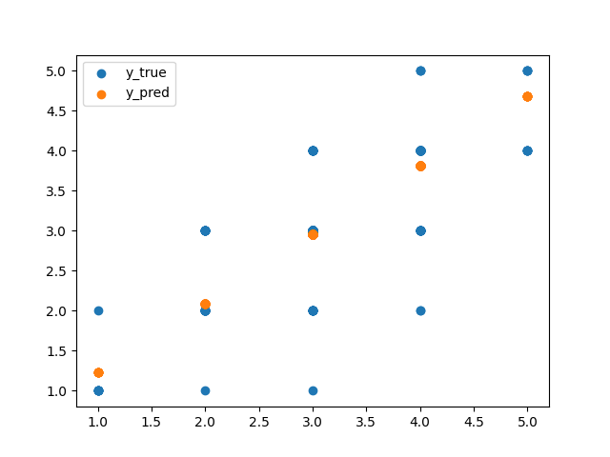  
[그림 비에이퍼블릭 로고]

|  |  |
| --- | --- |
| 1행 1열 | **1행 2열** |
| *2행 1열* | *2행 2열 첫 번째*  ***2행 2열 두 번째*** |